2014年搞笑诺贝尔营养学奖：使用婴儿粪便中的细菌来制作高质量的香肠
制作更加健康的香肠的秘方，可能来自婴儿的便便？一项最新的研究发现，婴儿便便中的细菌可以使得香肠不仅美味，还能变得更加健康，如同益生菌酸奶一样。
小宝贝的粑粑里，有着什么好东西？
几千年来，全世界各个地方都有着依靠微生物来制作美食的文明，最明显的例子就要数通过酵母来酿制葡萄酒、啤酒以及其他酒精饮料。食物中的细菌和酵母能够发酵糖类，生成酸类、气体和酒精。面包中蓬松、海绵状的质地来源于酵母发酵产生的二氧化碳气体；奶酪、腌菜、韩国泡菜中的酸味也来源于食物的发酵。
不仅如此，许多种类的香肠也是通过细菌发酵制得的，这其中就包括了意大利辣味肠（pepperoni）和莎乐美（salami）香肠。通过发酵，香肠得以具有浓厚的味道、富有嚼劲的质地和深红的颜色。
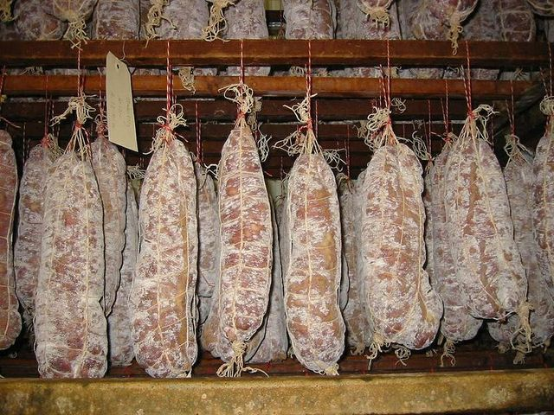
莎乐美香肠

发酵香肠
发酵香肠是通过将碎肉、盐、糖、香料和硬化剂混合之后塞入肠衣中制作的。通常来说，香肠中的发酵反应来源是生肉中原有的细菌，或者是在生产中加入的商用微生物。发酵产生的乳酸和碎肉的干化过程共同抑制可能使香肠变质的微生物生长。
近年来，科学家发现包含益生菌的食物（例如酸奶）可以带来多种多样的健康益处。比如说这些微生物可以帮助我们燃烧腹部脂肪，治疗抑郁，降低炎症，预防尿路感染，以及对抗例如婴儿便秘这样的胃肠道功能紊乱疾病。来自西班牙的科学家也指出，这样的益生菌也可以用在香肠的制作工程中。
来自加泰罗尼亚食品与农业研究所的食品微生物学家安娜·霍夫雷（Anna Jofré）说道：“对于那些不能进食奶制品的消费者来说，发酵香肠使得他们能够从摄入的食物中获取到含有益生菌的食物。” 为了保证益生菌能够正常行使功能，它们必须在人体强酸环境下的消化道中存活下来。因此，研究人员将目光投向了从人体排泄物中存活下来的微生物。
研究人员具体分析了43份来自于健康婴儿的粪便样品，婴儿的年龄最大为六个月。这些样品主要是从助产士所提供的尿布上取得的。
乳杆菌（Lactobacillus）和双歧杆菌（Bifidobacterium）是最常用的两种益生菌属，它们在婴儿粪便中的含量要远远高于成人粪便的量。霍夫雷还补充道：“不仅如此，婴儿的粪便也天然易得。”
研究人员在制作发酵香肠时尝试使用了6种不同的细菌菌株，其中3种菌株是从婴儿粪便中获得的，剩下3种则是商用的益生菌菌株。他们之前的研究证实了从婴儿粪便中获取的菌株对人来说是安全的。
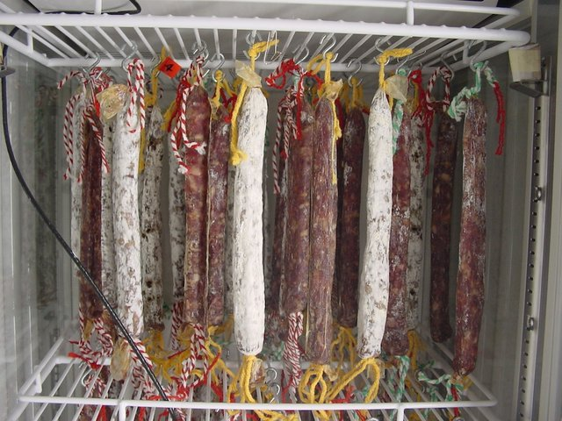这些香肠便是利用从婴儿粪便中获取到的菌株发酵制成的。虽然乍一听有些令人厌恶，但是它们使得香肠变得更加健康。
这一次研究者是制作的Fuet香肠，这是一种地中海地区的猪肉香肠，在西班牙东北部的加泰罗尼亚地区较为常见。它和另一种叫做Chorizo的西班牙香肠较为类似，但是对比与Chorizo来说，Fuet中并不含有红辣椒，并且更短、更薄而且酸度和脂肪含量也都更低。值得强调的是，实验中所制作的香肠中并没有使用粪便，只是使用了从粪便中提取出来培养的细菌而已。
6种菌株中，只有一种菌株成为了香肠微生物的优势种，而这一菌株来源于婴儿粪便中的菌株——鼠李糖乳杆菌L. rhamnosus CTC1679。事实上这种菌株可以达到“每克香肠中含有1亿个细胞”的水平。而这种数量已经足够对健康产生有利的影响。
此外，专业的品尝师也确认了这种香肠吃起来和常规的Fuet一样，但却因为低盐低脂显得更加健康。这项研究的具体细节发表在了二月份的《肉类科学》（Meat Science）上。
研究人员当然也品尝了他们的成果，霍夫雷说：“我们尝过这些香肠了，它们吃起来美味极了。”在后续的实验中，研究人员需要确认这种菌株是否的确具有益生菌的作用。“与此同时，我们可以利用这种菌株去生产美味的香肠了，”霍夫雷补充道：“但是，迄今为止还没有公司表态有意将之商业化。”

